根据特定名单列表，爬取企业的渠道信息。

**要求：**

爬取在**标题**或**摘要高亮部分**中**完全匹配公司全称**的内容，如：

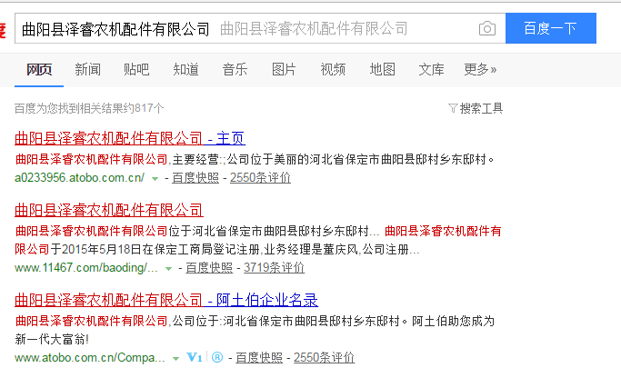

如下图：高亮部分非完全匹配公司名则**不需要爬取**

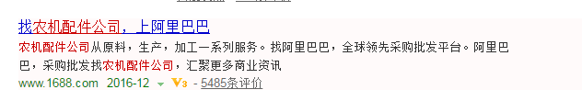

**爬取内容：** 1 标题 2 摘要 3URL

**存储方式： 单个“** 标题+摘要+URL” 为一条记录 （数组形式）

**存储内容：**

1 搜索所输入的企业全称

2 {‘content’: ‘标题 摘要’, ‘url’:URL} 【以数组形式存储，用json格式保存】

注1：在写文件时，不要把数组这些转成字符串形式，以json格式写。

注2：URL中长链是被加密的无法爬取，爬取时只需要爬取所见内容（即爬URL不完整没关系）

如图A则爬取 a0233956.atobo.com.cn/

如果长链中包含省略号,如例子B，需要把省略号...爬取下来：www.atobo.com.cn/Compa...

A:

B: 

